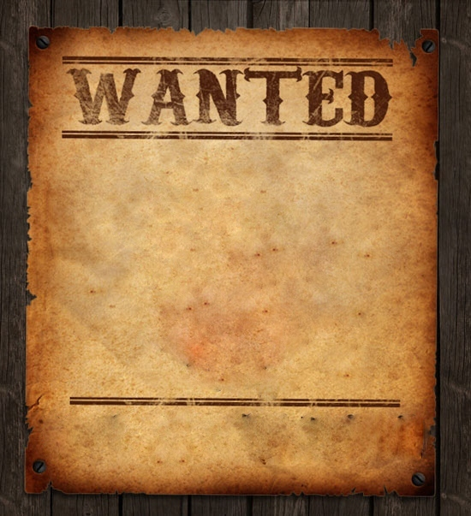
Centrum voľného času, M. R . Štefánika č. 17, 965 01 Žiar nad Hronom

Jarný prímestský tábor

DIVOKÝ ZÁPAD

deti zodpovedajúce tomuto opisu :

kovbojov, tanečnice, šerifov, kovbojky, banditov, zlatokopov, . . .

čaká vás :
1. Založenie mesta na Divokom západe
2. Ako to bolo na divokom západe
3. Westernové hry
4. Ryžovanie zlata
5. Výroba westernového mestečka
6. Súboj vedomostí a zručností
7. Tvárou v tvár
8. Otvorenie a prepad v Saloone

Cena tábora: 25 € celý tábor

5€/ deň fee For Camp

Prihlásiť sa môžete priamo v CVČ, Ul. M.R.Štefánika č. 17,

Žiar nad Hronom, telefonicky na čísle 045/673 33 48, 0905 295 556

alebo mailom na adrese: estetikacvczh@gmail.com,
Záväznú prihlášku nájdete aj na stránke CVČ www.cvczh.edu.sk

